
Федеральное государственное автономное образовательное
учреждение высшего образования
«Московский государственный технический университет имени Н.Э. Баумана
(национальный исследовательский университет)»
(МГТУ им. Н.Э. Баумана)

КАФЕДРА

Дисциплина:

Отчет по лабораторной работе № 7

Выполнил(а):
Комардин М.А.

СГН3-52Б

Проверил(а): Антонов А.И.
(Фамилия И.О. преподавателя)

Москва, 2025
Оглавление
Цель и задание работы 3
Ход работы 4

Цель и задание работы
Цель работы:
Получение базовых навыков по использованию основных сетевых утилит, применяемых для исследования и мониторинга состояния сети. Изучение принципов их работы.
Задание:
Проверить доступность заданных узлов в сети Интернет и различными способами проверить маршрут прохождения пакетов до этих узлов.
Дополнительно:
Построить графическую карту трассировки одновременно ко всем заданным в табл. 1.3 узлам при помощи программы tracemap или веб-приложения tracemap.

Ход работы
Вариант 7
1. Параметры сетевого интерфейса
Команда:
Ifconfig 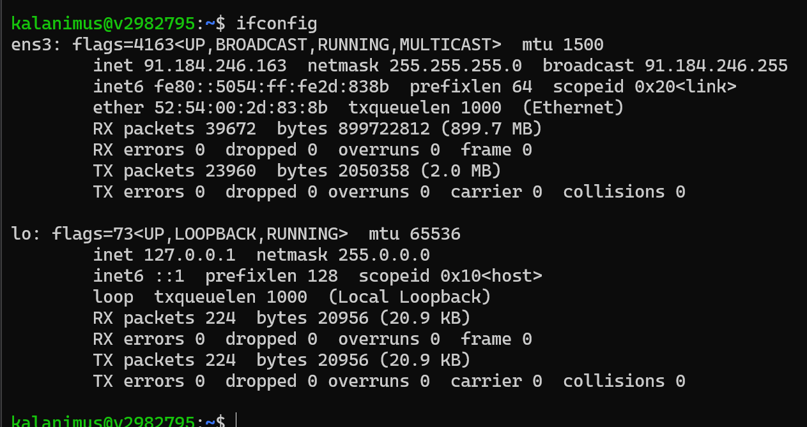

Скриншот 1: Вывод команды ifconfig, показывающий конфигурацию сетевого интерфейса компьютера, с которого выполнялась работа.
2. Проверка связи с использованием утилиты ping
Команда:
ping -c 4 [доменное_имя_или_IP]
Таблица 1: Результаты проверки связи утилитой ping
Доменное имя | IP-адрес | Страна | Число потерянных запросов | Среднее время прохождения запроса (мс) | TTL
velocityk.ru | 46.148.231.88 | Россия | 0 | 11.307 | 59
rollingmoto.ru | 95.213.255.106 | Россия | 0 | 1.752 | 58
pitbikemarket.ru | 46.36.223.147 | Эстония | 0 | 19.396 | 60

Листинг результатов для узлов варианта №7:
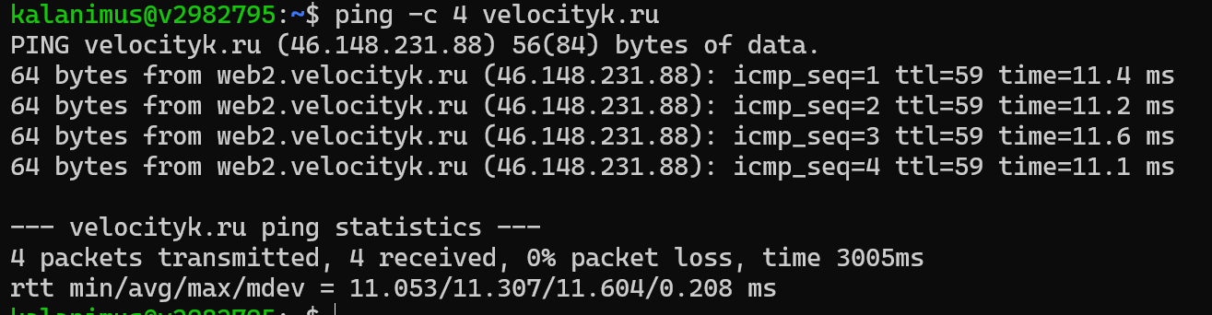
Скриншот 2: Пример вывода команды ping -c 4 velocityk.ru
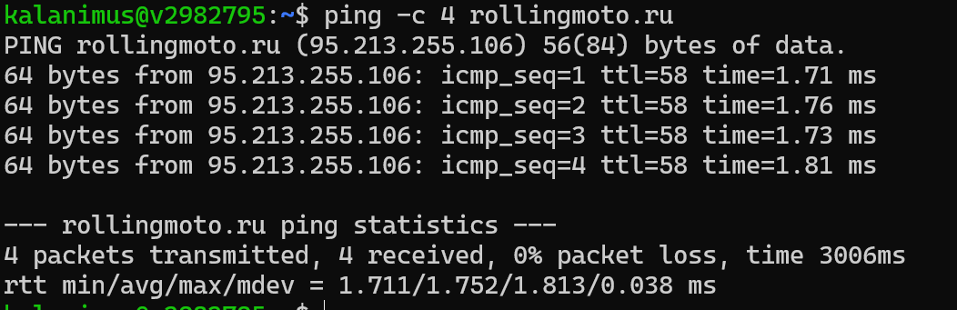
Скриншот 3: Пример вывода команды ping -c 4 rollingmoto.ru
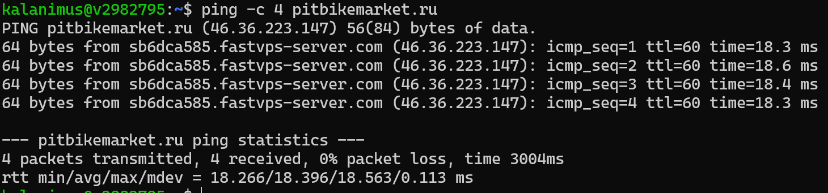
Скриншот 4: Пример вывода команды ping -c 4 pitbikemarket.ru

3. Трассировка маршрута с использованием утилиты traceroute/tracert
Команда:
traceroute [доменное_имя_или_IP]
Листинг результатов:
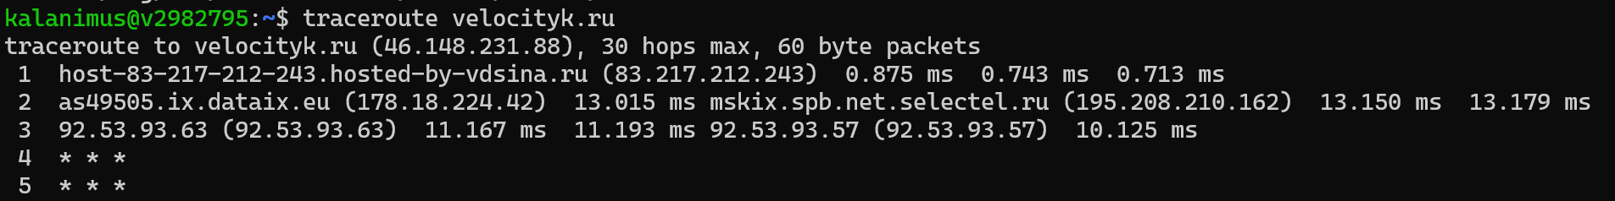
Скриншот 5: Вывод команды traceroute velocityk.ru
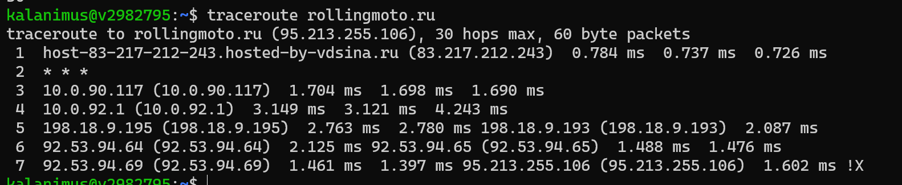
Скриншот 6: Вывод команды traceroute rollingmoto.ru
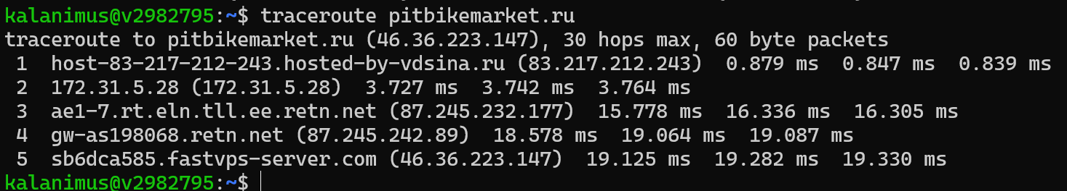
Скриншот 7: Вывод команды traceroute pitbikemarket.ru
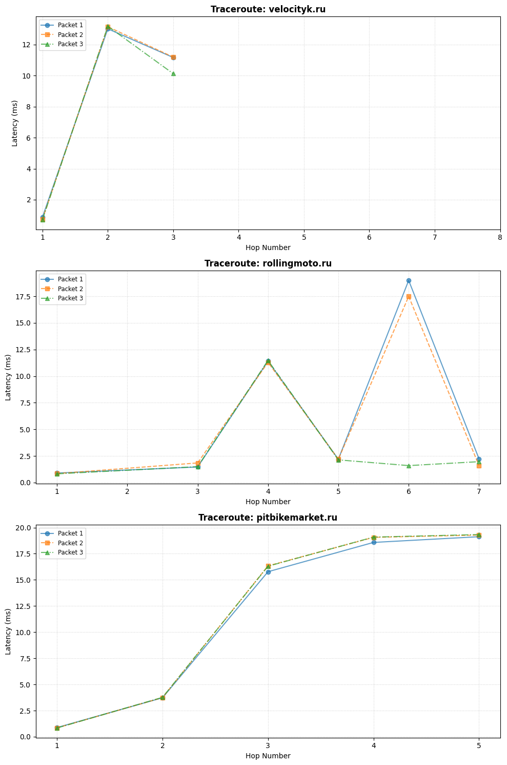
Скриншот 8: График, визуализирующий время отклика на каждом хопе трассировки.
Наиболее узкие места в сетях:
Для velocityk.ru – 2 хоп (mskix.spb.net.selectel.ru (195.208.210.162))
Для rolingmoto.ru – 4 и 6 хоп (10.0.92.1; 92.53.94.64)
Для pitbikemarket.ru – 4 и 5 хоп (gw-as198068.retn.net (87.245.242.89); sb6édca585.fastvps-server.com (46.36.223.147))

4. Определение маршрута с использованием утилиты ping (с увеличением TTL)
Команда:
ping -t 1 [доменное_имя_или_IP] # Затем -t 2, -t 3 и т.д., пока не достигнем цели.
Для ускорения выполнения работы был написан скрипт для терминала:
#!/bin/bash
if [ $# -ne 3 ]; then
echo "Использование: $0 <домен> <число_пакетов> <максимальный_TTL>"
echo "Пример: $0 google.com 2 10"
exit 1
fi
DOMAIN=$1
PACKETS=$2
MAX_TTL=$3
echo "Трассировка до: $DOMAIN"
echo "Пакетов на TTL: $PACKETS"
echo "Максимальный TTL: $MAX_TTL"
echo "================================"
for ttl in $(seq 1 $MAX_TTL); do
echo -n "TTL=$ttl: "
ping -W 2 -t $ttl -c $PACKETS $DOMAIN 2>&1 | head -5
if ping -W 2 -t $ttl -c 1 $DOMAIN 2>&1 | grep -q "bytes from"; then
echo "ЦЕЛЬ ДОСТИГНУТА!"
break
fi
echo "---"
done
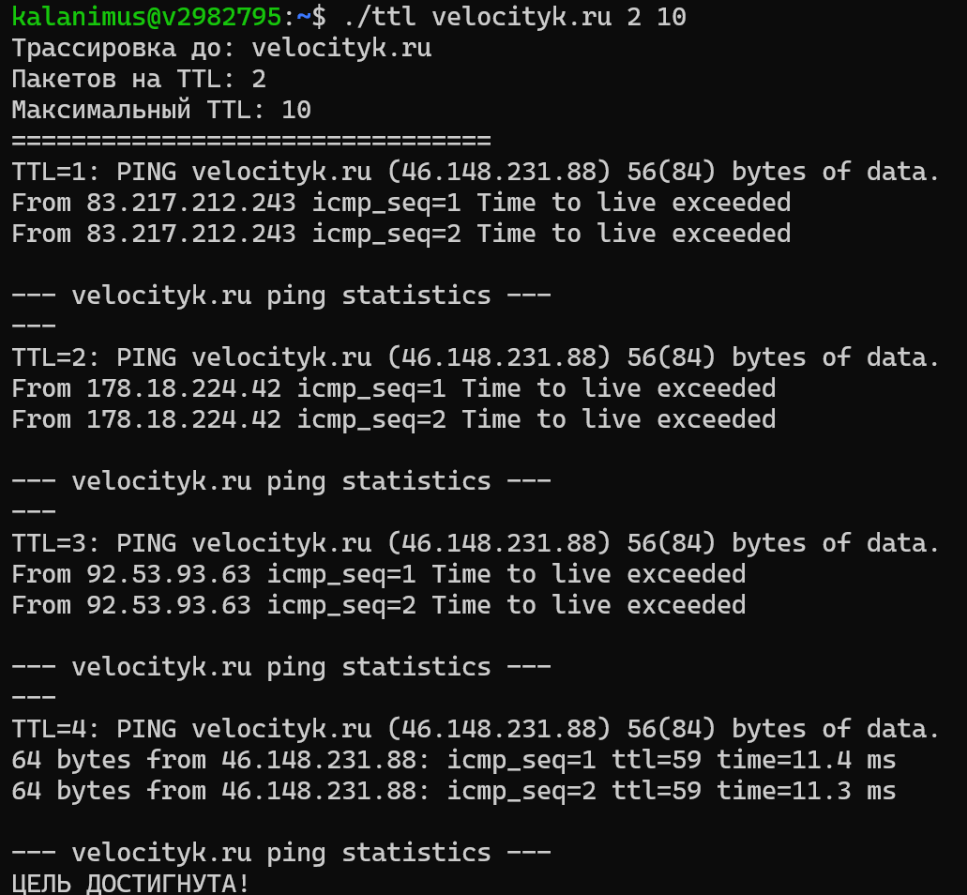
Скриншот 9: Вывод скрипта для домена velocityk.ru
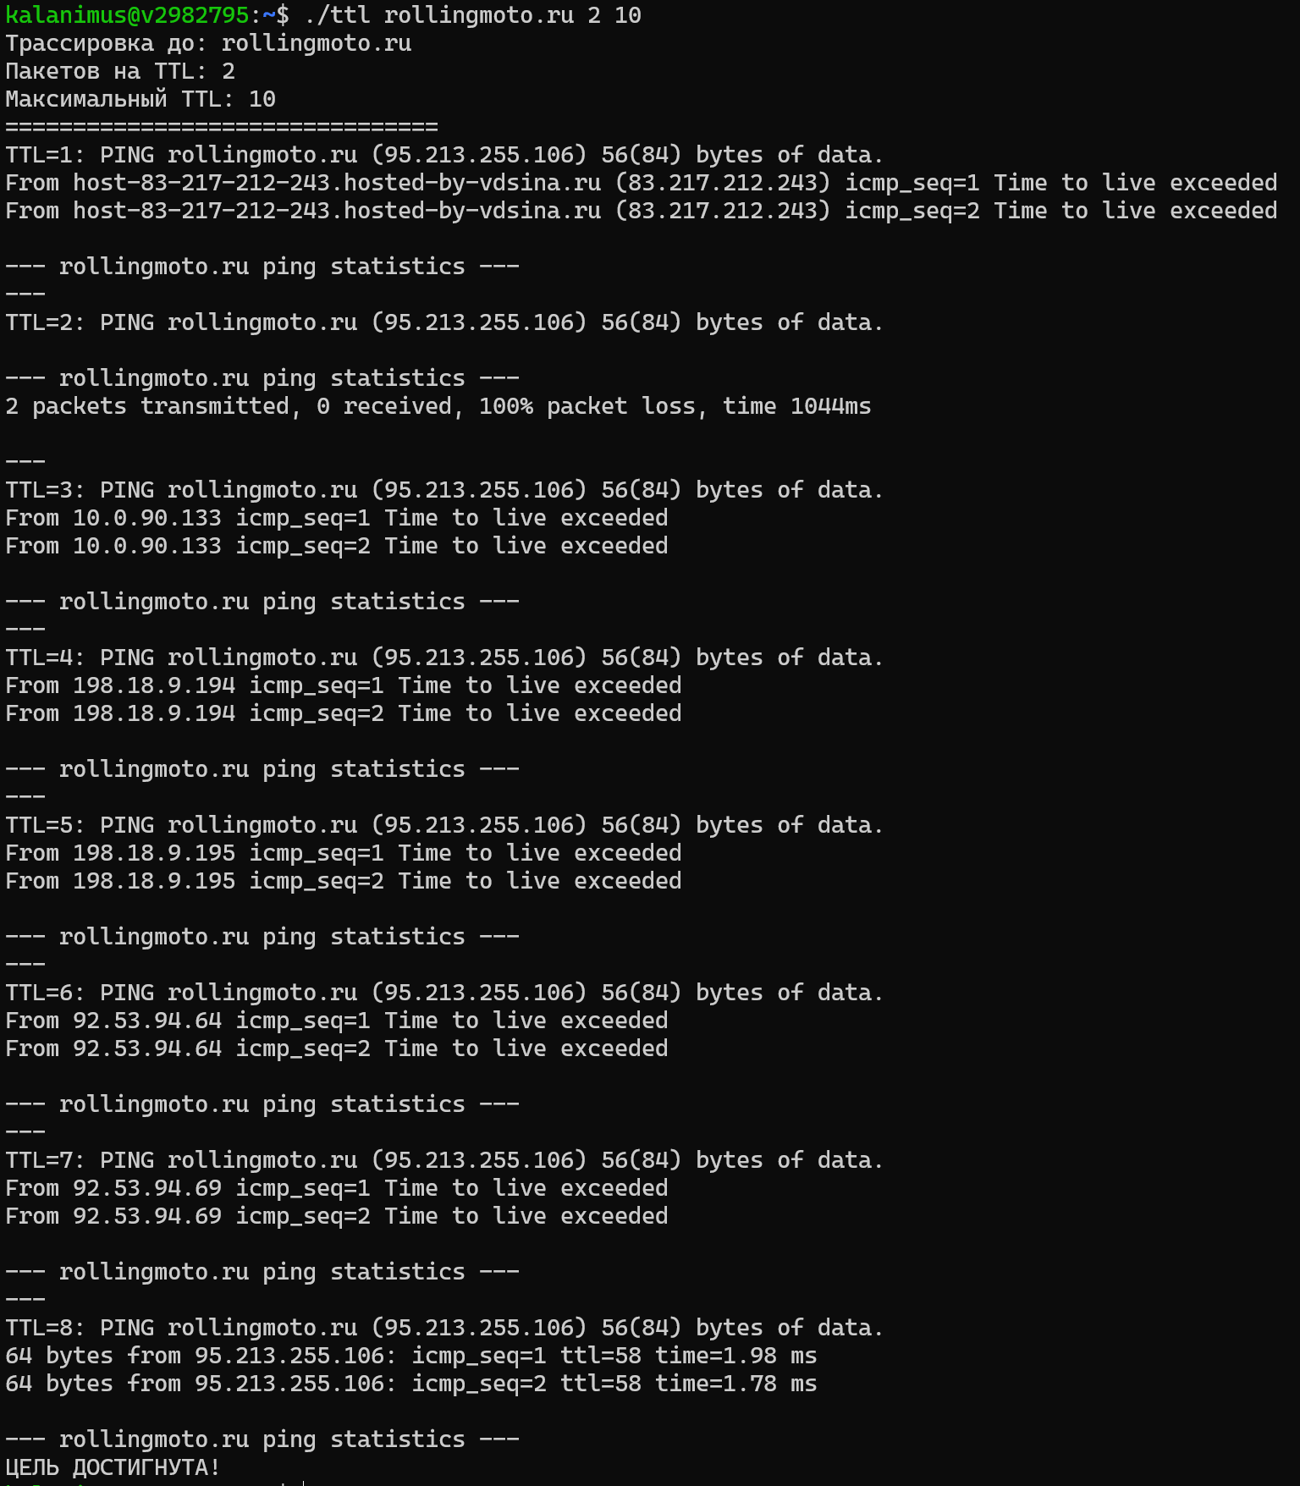
Скриншот 10: Вывод скрипта для домена rollingmoto.ru
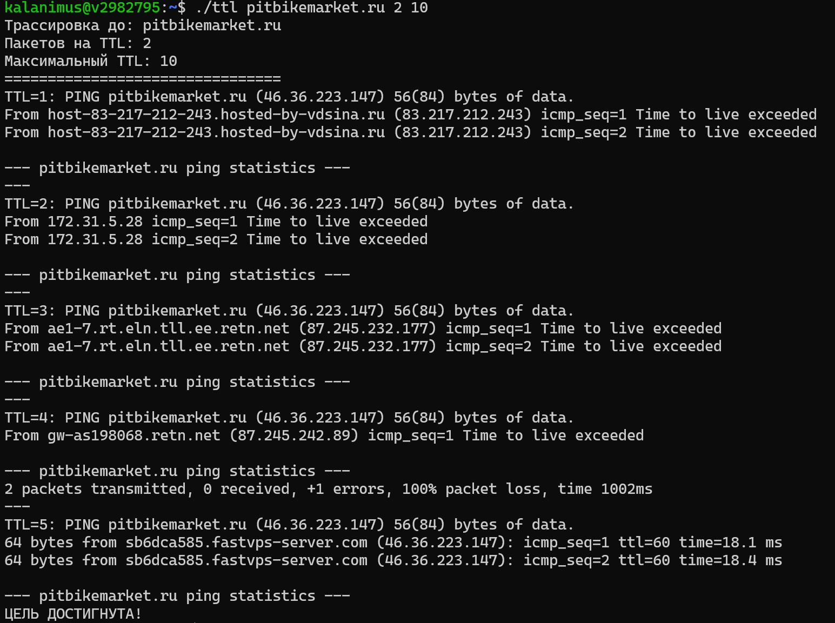
Скриншот 11: Вывод скрипта для домена pitbikemarket.ru

5. Определение маршрута с использованием утилиты mtr
Команда:
mtr --report -c 10 [доменное_имя_или_IP]
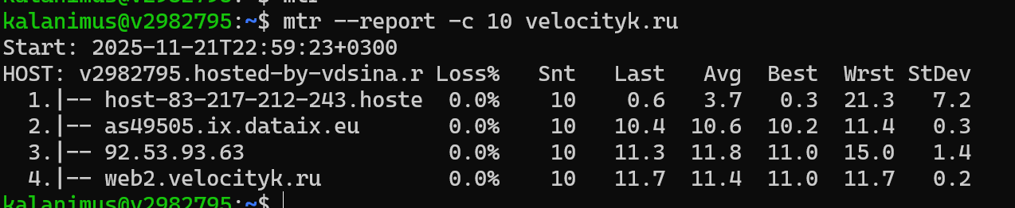
Скриншот 12: Вывод mtr для домена velocityk.ru
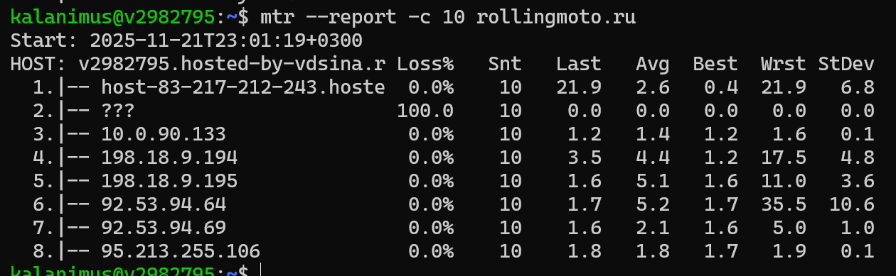
Скриншот 13: Вывод mtr для домена rollingmoto.ru
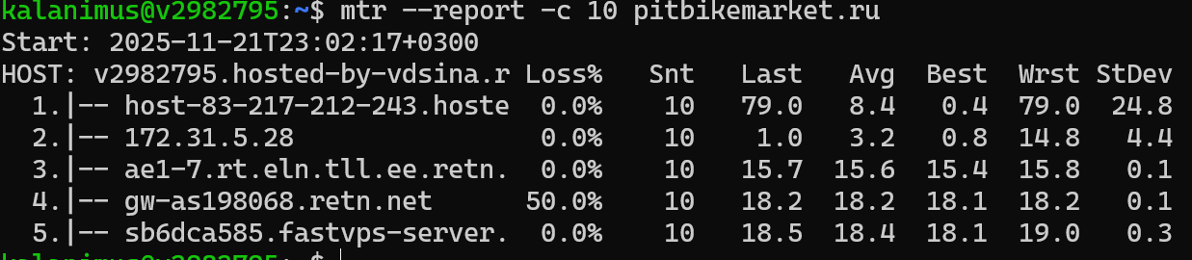
Скриншот 14: Вывод mtr для домена pitbikemarket.ru
Результаты определения маршрута, полученных с помощью утилиты traceroute, ping и mtr сошлись

6. Дополнительное задание: Построение карты трассировки с помощью tracemap
Команда:
(echo velocityk.ru; echo rollingmoto.ru; echo pitbikemarket.ru) | sudo perl tracemap.pl
Результат: 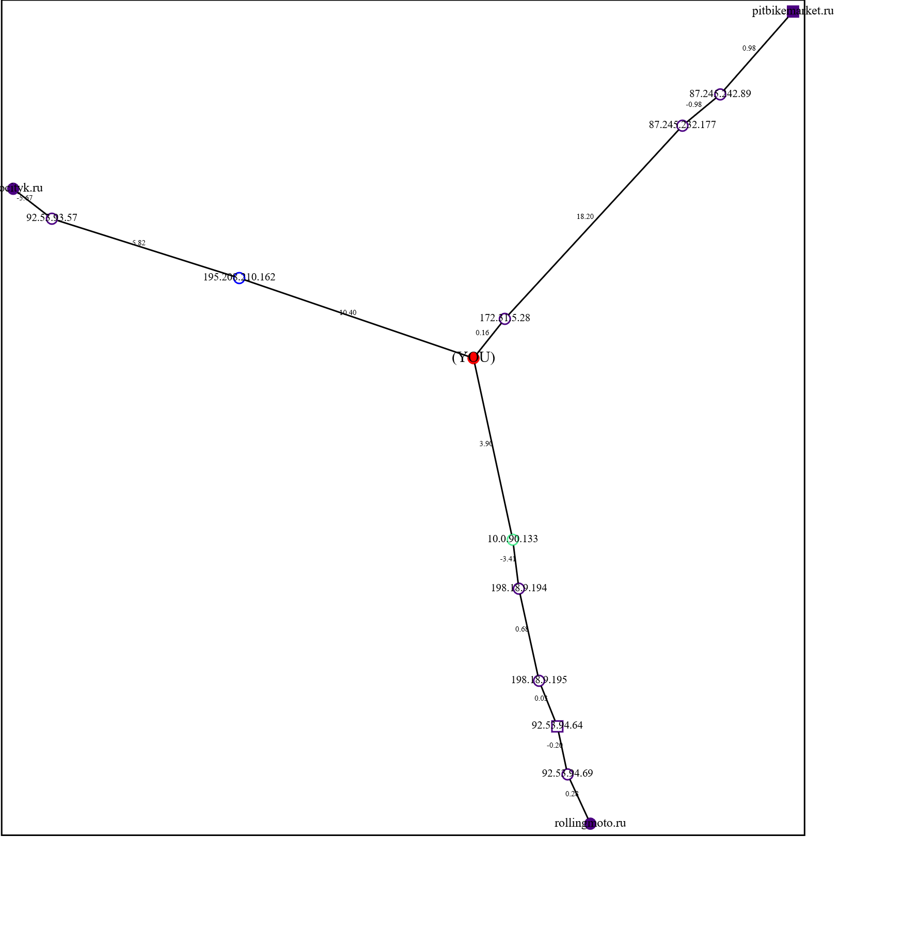
В результате работы программы в текущем каталоге были созданы файлы tracemap.svg и tracemap.png с графической картой путей.
Скриншот 15: Графическая карта трассировки (tracemap.svg), построенная до всех узлов варианта.

